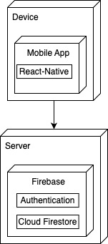

|  |  |  |  |  |  |  |  |  |  |  |  |
| --- | --- | --- | --- | --- | --- | --- | --- | --- | --- | --- | --- |
|  | | | | | | | | | | | |
|  |  |  |  |  | *ВлГУ.09.03.04.08.00 ПЗ* | | | | | | |
|  |  |  |  |  |
|  |  |  |  |  |
|  |  |  |  |  | *Разработка мобильной игры кликера с возможностью покупки улучшений*  *Диаграмма развертывания* | *Арт.* | | | *Масса* | | *Масштаб* |
| *Изм.* | *Лист* | *№ докум.* | *Подп.* | *Дата* |  | *У* |  |  | | *1:1* |
| *Разраб.* | | *Грачев Д. А.* |  |  |
| *Пров.* | | *Петрова А.И.* |  |  |
| *Т. контр* | |  |  |  | *Лист 1* | | | | *Листов 1* | |
|  | |  |  |  |  |  | | | | | |
| *Н. контр.* | |  |  |  |
| *Утв.* | | *Жигалов И.Е.* |  |  |